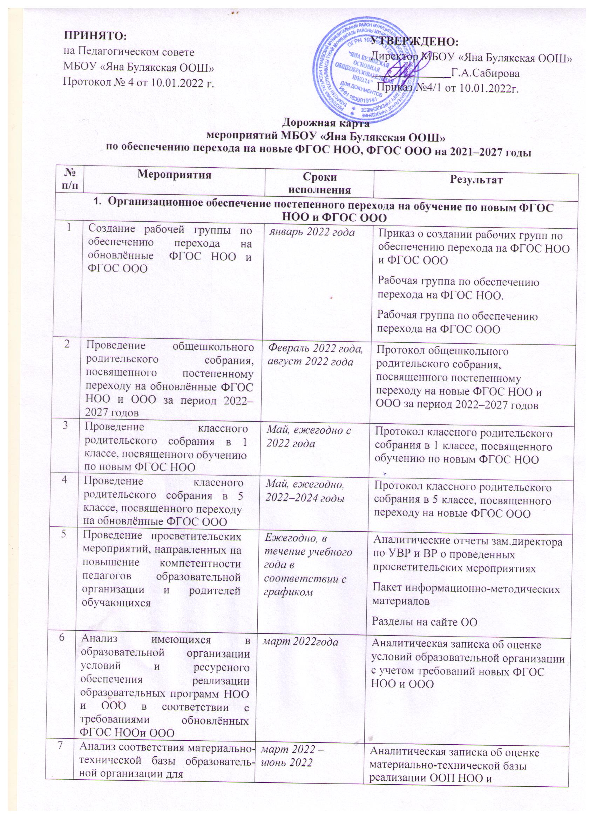

 | реализации ООП НОО и ООО действующим санитарным и противопожарным нормам, нормам охраны труда | года | ООО, приведение ее в соответствие с требованиями новых ФГОС НОО и ООО
8 | Комплектование библиотеки УМК по всем предметам учебных планов для реализации обновлённых ФГОС НОО и ООО в соответствии с Федеральным перечнем учебников | Ежегодно до 1 сентября  2022–2027 годов | Наличие утвержденного и обоснованного списка учебников для реализации новых ФГОС НОО и ООО.  Формирование ежегодной заявки на обеспечение образовательной организации учебниками в соответствии с Федеральным перечнем учебников
9 | Разработка и реализация системы мониторинга образовательных потребностей (запросов) обучающихся и родителей (законных представителей) для проектирования учебных планов НОО и ООО в части, формируемой участниками образовательных отношений, и  планов внеурочной деятельности НОО и ООО | февраль –  март 2022 года | Аналитическая справка замдиректора по УВР.  Аналитическая справка замдиректора по ВР
2. Нормативное обеспечение постепенного перехода на обучение по новым ФГОС НОО и ФГОС ООО
10 | Формирование банка данных нормативно-правовых документов федерального, регионального, муниципального уровней, обеспечивающих переход на обновлённые ФГОС НОО и ФГОС ООО | В течение всего периода | Банк данных нормативно-правовых документов федерального, регионального, муниципального уровней, обеспечивающих реализацию ФГОС НОО и ФГОС ООО
11 | Изучение документов федерального, регионального уровня, регламентирующих введение ФГОС ООО | В течение всего периода | Листы ознакомления с документами федерального, регионального уровня, регламентирующими введение ФГОС ООО
12 | Внесение изменений в программу развития образовательной  организации | Февраль2022года | Приказ о внесении изменений в программу развития образовательной  организации
13 | Внесение изменений и дополнений в Устав образовательной организации  (при необходимости) | До 01.09.2022 | Устав образовательной организации
14 | Разработка приказов, локальных актов, регламентирующих введение ФГОС НОО и ФГОС  ООО | Сентябрь 2021 –  январь 2022 года | Приказы, локальные акты, регламентирующие переход на новые ФГОС НОО и ФГОС ООО
15 | Приведение в соответствие с требованиями обновлённых ФГОС НОО и ООО должностных инструкций работников образовательной организации | До 01.09.2022 | Должностные инструкции

16 | Разработка на основе примерной основной образовательной программы НОО основной образовательной программы НОО образовательной организации, в том числе рабочей программы воспитания, календарного плана воспита-тельной работы, программы формирования УУД, в соответствии с требованиями  обновлённых ФГОС НОО |  | До 01.05.2022 |  | Протоколы заседаний рабочей группы по разработке основной образовательной программы НОО.  Основная образовательная программа НОО, в том числе рабочая программа воспитания, календарный план воспитательной работы, программа формирования УУД
17 | Разработка на основе примерной основной образовательной программы ООО основной образовательной программы ООО образовательной организа-ции, в том числе рабочей программы воспитания, кален-дарного плана воспитательной работы, программы формирова-ния УУД, программы коррекционной работы, в соответствии с требованиями обновлённых ФГОС ООО |  | До 01.05.2022 |  | Протоколы заседаний рабочей группы по разработке основной образовательной программы ООО.  Основная образовательная программа ООО, в том числе рабочая программа воспитания, календарный план воспитательной работы,  программа формирования  УУД, программа коррекционной работы
18 | Утверждение основных образо-вательных программ НОО и ООО, в том числе рабочей программы воспитания, кален-дарных планов воспитательной работы, программ формирования  УУД, программы коррекционной работы ООО, на заседании педагогического совета |  | До 01.09.2022 |  | Протокол заседания ПС.  Приказ об утверждении образова-тельных программ НОО и ООО, в т.ч. рабочей программы воспита-ния, календарных планов воспита-тельной работы, программ форми-рования УУД, программы коррекционной работы ООО
19 | Разработка учебных планов, планов внеурочной деятельности для 1 и 5 классов по обновлённым ФГОС НОО и ООО на 2022/23 учебный год |  | До 30 мая  2022 года |  | Учебный план НОО. Учебный план ООО.  План внеурочной деятельности НОО.  План внеурочной деятельности ООО
20 | Разработка учебных планов, планов внеурочной  деятельности для 1–2-х и 5–6-х классов по обновлённым ФГОС НОО и ООО на 2023/24 учебный год |  | До 30 мая  2023 года |  | Учебный план НОО. Учебный план ООО.  План внеурочной деятельности НОО.  План внеурочной деятельности ООО
21 | Разработка учебных планов, планов внеурочной  деятельности для 1–3-х и 5–7-х классов по обновлённым ФГОС НОО и ООО на 2024/25 учебный год |  | До 30 мая  2024 года |  | Учебный план НОО. Учебный план ООО.  План внеурочной деятельности НОО.  План внеурочной деятельности ООО
22 | Разработка учебных планов, |  | До 30 мая |  | Учебный план НОО.
 | планов внеурочной деятельности для 1–4-х и 5–8-х  классов по обновлённым ФГОС НОО и ООО на 2025/26 учебный год |  | 2025 года |  |  | Учебный план ООО.  План внеурочной деятельности НОО. План внеурочной деятельности ООО
23 | Разработка учебного плана, плана внеурочной деятельности для 5– 9-х классов по обновлённым ФГОС  ООО на 2026/27 учебный год |  | До 30 мая  2026 года |  |  | Учебный план ООО.  План внеурочной деятельности ООО
24 | Разработка и утверждение рабочих программ педагогов по учебным предметам, учебным курсам (в том числе и внеурочной деятельности) и учебным модулям учебного плана для 1 и 5 классов на 2022/23 учебный год в соответствии с требованиями обновлённых ФГОС НОО и ООО |  | До 31 августа  2022 года |  |  | Рабочие программы педагогов по учебным предметам, учебным курсам (в том числе и внеурочной  деятельности) и учебным модулям учебного плана для 1 и 5 классов
25 | Разработка и утверждение рабочих программ педагогов по учебным предметам, учебным курсам (в том числе и внеурочной деятельности) и учебным модулям учебного плана для 2 и 6 классов на 2023/24 учебный год в соответствии с требованиями обновлённых ФГОС НОО и ООО |  | До 31 августа  2023 года |  |  | Рабочие программы педагогов по учебным предметам, учебным курсам (в том числе и внеурочной деятельности) и учебным модулям учебного плана для 2 и 6 классов
26 | Разработка и утверждение рабочих программ педагогов по учебным предметам, учебным курсам (в том числе и внеурочной деятельности) и учебным модулям учебного плана для 3 и 7 классов на 2024/25 учебный год в соответствии с требованиями обновлённых ФГОС НОО и ООО |  | До 31 августа  2024 года |  |  | Рабочие программы педагогов по учебным предметам, учебным курсам (в том числе и внеурочной деятельности) и учебным модулям учебного плана для 3 и 7 классов
27 | Разработка и утверждение рабочих программ педагогов по учебным предметам, учебным курсам (в том числе и внеурочной деятельности) и учебным модулям учебного плана для 4 и 8 классов на 2025/26 учебный год в соответствии с требованиями обновлённых ФГОС НОО и ООО |  | До 31 августа  2025 года |  |  | Рабочие программы педагогов по учебным предметам, учебным курсам (в том числе и внеурочной  деятельности) и учебным модулям учебного плана для 4 и 8 классов
28 | Разработка и утверждение рабочих программ педагогов по учебным предметам, учебным курсам (в том числе и внеурочной деятельности) и учебным модулям учебного |  | До 31 августа  2026 года |  |  | Рабочие программы педагогов по учебным предметам, учебным курсам (в том числе и внеурочной деятельности) и учебным модулям учебного плана для 9 класса
 | плана для 9 класса на 2026/27 учебный год в соответствии с требованиями обновлённых ФГОС НОО и ООО
29 | Утверждение списка УМК для уровней НОО и ООО |  | Ежегодно |  |  | Приказ об утверждении списка УМК для уровней НОО и ООО с приложением данного списка
30 | Утверждение модели договора между образовательной организацией и родителями |  | До 1 сентября 2022 года |  |  | Приказ об утверждении модели договора между образовательной организацией и родителями.  Договор между ОО и родителями
31 | Внесение изменений в  «Положение о формах, периодичности, порядке текущего контроля успеваемости и промежуточной аттестации обучающихся» в части введения комплексного подхода к оценке результатов образования: предметных, метапредметных, личностных в соответствии с обновлёнными ФГОС НОО и ООО |  | До 1 сентября  2022 года |  |  | Положение о формах, периодичности, порядке текущего контроля успеваемости и промежуточной аттестации обучающихся.  Протокол педсовета об утверждении изменений в «Положение о формах, периодичности, порядке текущего контроля успеваемости и промежуточной аттестации обучающихся» в части введения комплексного подхода к оценке результатов образования: предметных, метапредметных, личностных в соответствии с новыми ФГОС НОО и ООО.  Приказ об утверждении изменений в  «Положение о формах, периодичности, порядке текущего контроля успеваемости и промежуточной аттестации обучающихся» в части введения комплексного подхода к оценке результатов образования: предметных, метапредметных, личностных в соответствии с новыми ФГОС НОО и ООО
3. Методическое обеспечение постепенного перехода на обучение по новым ФГОС НОО и ФГОС ООО
32 | Разработка плана методической работы, обеспечивающей сопровождение постепенного  перехода на обучение по обновлённые ФГОС НОО и ФГОС ООО |  | До 1 февраля  2022 года |  |  | План методической работы.  Приказ об утверждении плана методической работы
33 | Изучение нормативных документов по переходу на обновлённые ФГОС НОО и ФГОС ООО педагогическим коллективом |  | В течение учебного года в соответствии с планами ШМО, ежегодно с 10.01.2022 по 2026 годы |  |  | Планы работы ШМО. Протоколы заседаний ШМО
34 | Обеспечение консультационной методической поддержки педагогов по вопросам реализации ООП НОО и ООО по обновлённым ФГОС НОО и ООО |  | В течение всего периода с 2022 по 2027 годы |  |  | План работы методического совета образовательной организации.  Планы работы ШМО.  Аналитическая справка замдиректора по УВР
35 | Организация работы по психолого-педагогическому сопровождению постепенного  перехода на обучение по обновлённым ФГОС НОО и ФГОС ООО |  | В течение всего периода с 2022 по 2027 годы |  |  | Аналитическая справка замдиректора по УВР
36 | Формирование пакета методических материалов по теме реализации ООП НОО по  обновлённым ФГОС НОО |  | В течение всего периода с 2022 по 2027 годы |  |  | Пакет методических материалов по теме реализации ООП НОО по новому ФГОС НОО
37 | Формирование пакета методических материалов по теме реализации ООП ООО по  обновлённым ФГОС ООО |  | В течение всего периода с 2022 по 2027 годы |  |  | Пакет методических материалов по теме реализации ООП ООО по новому ФГОС ООО
38 | Формирование плана ВШК в условиях постепенного перехода на новые ФГОС НОО и ООО и  реализации ООП НОО и ООО по обновлённым ФГОС НОО и ООО |  | До 1 сентября  ежегодно с 2022  по 2026 годы |  |  | План ВШК на учебный год.  Аналитические справки по итогам ВШК
39 | Формирование плана функционирования ВСОКО в условиях постепенного перехода на обновлённые ФГОС НОО и ООО и реализации ООП НОО и ООО по обновлённым ФГОС НОО и ООО |  | До 1 сентября  ежегодно с 2022  по 2026 годы |  |  | План функционирования ВСОКО на учебный год.  Аналитические справки по результатам ВСОКО
4. Кадровое обеспечение постепенного перехода на обучение по новым
40 | Анализ кадрового обеспечения постепенного перехода на обучение по обновлённым ФГОС НОО и ФГОС ООО |  |  | Декабрь 2021 года | Сайт образовательной организации  Пакет информационно-методических материалов
41 | Диагностика образовательных потребностей профессиональных затруднений педагогических работников образовательной организации в условиях постепенного перехода  на обучение по обновлённым ФГОС НОО и ФГОС ООО |  |  | Январь 2022 года,  ежегодно в период с 2022 по 2027  годы | Сайт образовательной организации, страницы школы в социальных сетях, информационный стенд в холле образовательной организации
42 | Поэтапная подготовка педагогических и управленческих кадров к постепенному переходу на обучение по новым ФГОС НОО и ФГОС ООО: разработка и реализация ежегодного плана- графика курсовой подготовки педагогических работников, реализующих ООП НОО и ООО |  |  | Ежегодно в течение всего периода с 2021 по 2027 годы | Сайт образовательной организации, страницы школы в социальных сетях, информационный стенд в холле образовательной организации.  Аналитические справки заместителей директора по УВР, ВР, педагога- психолога
43 | Распределение учебной нагрузки педагогов на учебный год |  |  | До 25 августа  ежегодно в период с 2022 по 2026 гг | Комплектование
44 | Размещение на сайте образовательной организации информационных материалов о постепенном переходе на обучение по обновлённым ФГОС НОО и ФГОС ООО |  |  | В течение всего периода с 2022 по 2027 годы | Сайт образовательной организации  Пакет информационно-методических материалов
45 | Информирование родительской общественности о постепенном переходе на обучение по обновлённым ФГОС НОО и ФГОС ООО |  |  | Ежеквартально в течение всего периода с 2022 по  2027 годы | Сайт образовательной организации, страницы школы в социальных сетях, информационный стенд в холле  образовательной организации
46 | Изучение и формирование мнения родителей о постепенном переходе на обучение по обновлённым ФГОС НОО и ФГОС ООО, представление результатов |  |  | Ежеквартально в течение всего периода с 2022 по 2027 годы | Сайт образовательной организации, страницы школы в социальных сетях, информационный стенд в холле образовательной организации.  Аналитические справки заместителей директора по УВР, ВР
47 | Информирование о нормативно- правовом, программном, кадровом материально-техническом и финансовом обеспечении постепенного перехода на обучение по новым ФГОС НОО и ФГОС ООО |  |  | Ежеквартально в течение всего периода с 2022 по 2027 годы | Сайт образовательной организации, страницы школы в социальных сетях, информационный стенд в холле образовательной организации
6. Материально-техническое обеспечение постепенного перехода на обучение
48 | Формирование МТБ | весь период |  |  | Заместитель директора по АХР
7. Финансово-экономическое обеспечение постепенного перехода на обучение
49 | Финансирование МТБ | весь период |  |  | Учредитель

Календарь перехода на новые ФГОС НОО и ООО
Условные обозначения:
Н – обучайте по новым ФГОС НОО и ФГОС ООО.
С – для перехода на обновленные ФГОС НОО и ООО требуется согласие родителей.

Класс | 1 | 2 | 3 | 4 | 5 | 6 | 7 | 8 | 9
Учебный год | НОО |  |  |  | ООО
2022/23 | Н | С | С | С | Н | С | С | С | С
2023/24 | Н | Н | С | С | Н | Н | С | С | С
2024/25 | Н | Н | Н | С | Н | Н | Н | С | С
2025/26 | Н | Н | Н | Н | Н | Н | Н | Н | С
2026/27 | Н | Н | Н | Н | Н | Н | Н | Н | Н

